# РОССИЙСКИЙ УНИВЕРСИТЕТ ДРУЖБЫ НАРОДОВ

## Факультет физико-математических и естественных наук

### Кафедра прикладной информатики и теории вероятностей

#### ОТЧЕТ ПО ЛАБОРАТОРНОЙ РАБОТЕ № 7

*дисциплина: Математическое моделирование*

Выполнил: Нгуен фыок Дат  
Группа: НФИБД-01-20 Номер студ. билет: 1032195855

МОСКВА 2023 г.

**I. Вариант 06:** Постройте график распространения рекламы, математическая модель которой описывается следующим уравнением:

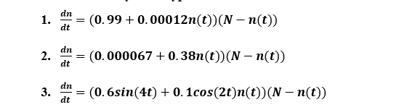

image

При этом объем аудитории N =777, в начальный момент о товаре знает 1 человек. Для случая 2 определите в какой момент времени скорость распространения рекламы будет иметь максимальное значение.

**II. Решение:**

**1.Случай 1**

-Код в Scilab:

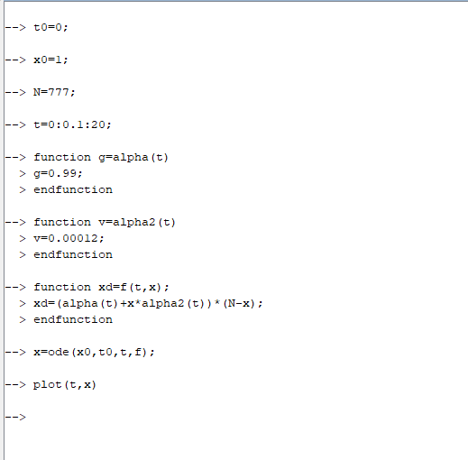

image

Результат:

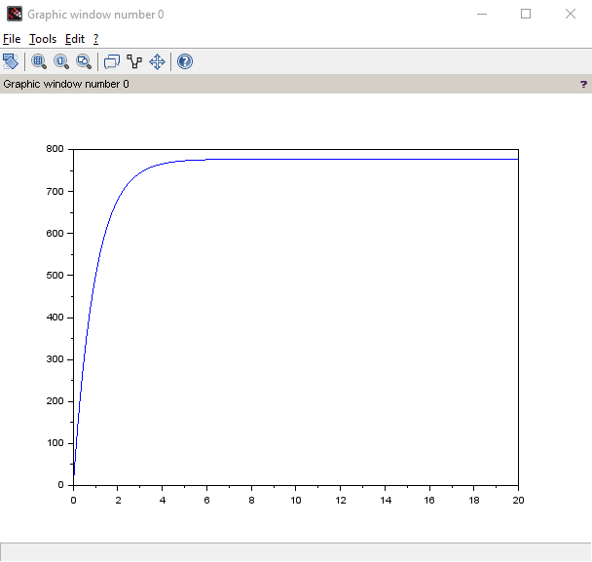

image

**2.Случай 2**

-Код в Scilab:

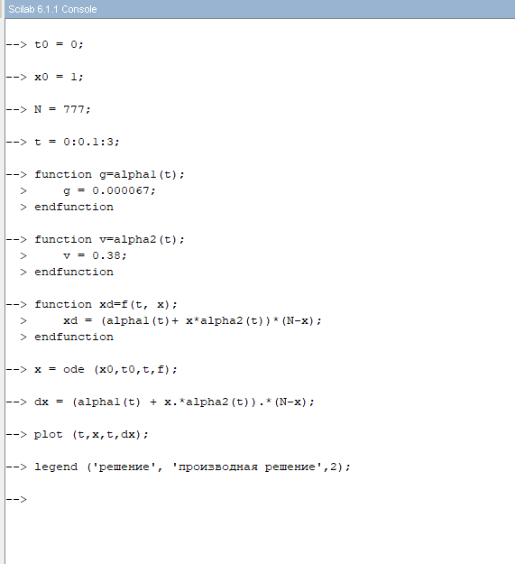

image

Результат:

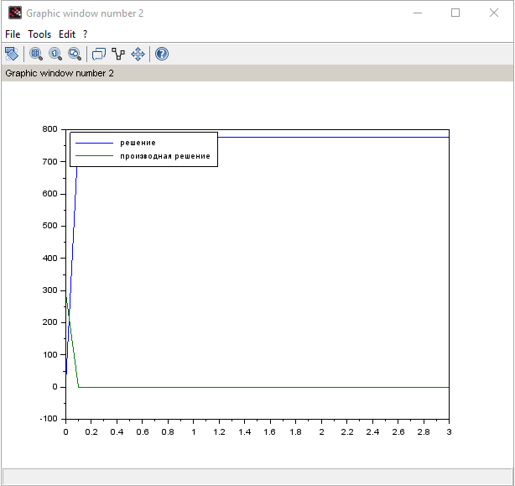

image

**3.Случай 3**

-Код в Scilab:

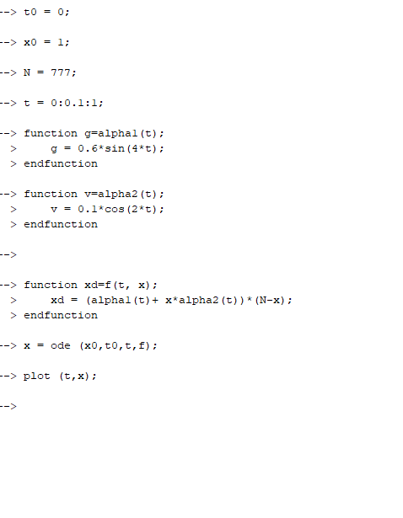

image

Результат:

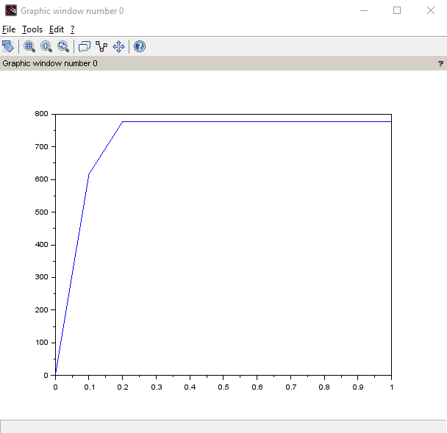

image